附件1

直升机简易起降点选址标准

现以省航空应急救援队目前配备的主流机型贝尔407直升机和贝尔412直升机对起降点选址标准予以说明。
一、机型介绍
贝尔407直升机：轻型、单发、滑橇
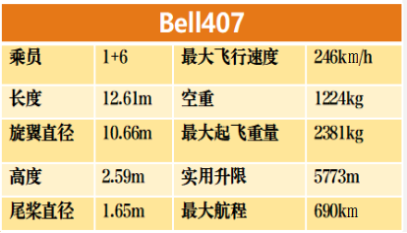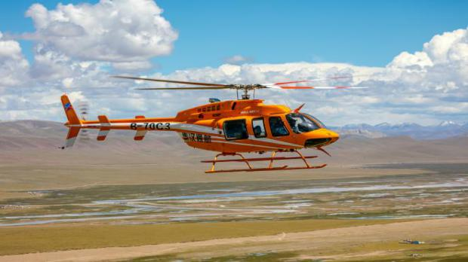

贝尔412直升机：中型、双发、滑橇
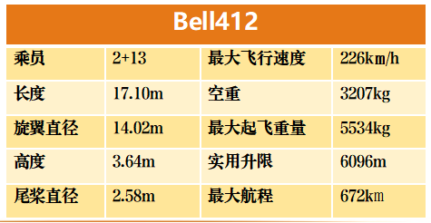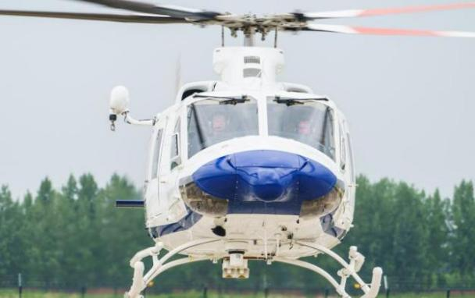
二、野外临时起降点的选取
（一）场地面积
1.轻型直升机
（1）无障碍物时，需要最小面积25m＊25m；
（2）障碍物10m以下场地，最小面积30m＊30m；
（3）若利用地效起降，最小面积80m＊30m。
2.中型直升机
（1）无障碍物时，需要最小面积40m＊40m；
（2）障碍物10m以下场地，最小面积50m＊50m；
（3）若利用地效起降，最小面积150m＊50m。
3.重型直升机
（1）无障碍物时，需要最小面积50m＊50m；
（2）障碍物10m以下场地，最小面积100m＊100m；
（3）若利用地效起降，最小面积300m＊300m。
（二）场地条件
无论哪种地面的直升机起降场地，均确保地面平坦、坚硬，无易被吹起的物体。
1.水泥地面。水泥地面是最适合使用的场地。水泥地面可能存在地下中空的情况，所以需要确认承重情况。
2.草地地面。一般选择学校操场或高尔夫球场。草地地面需要确认承重情况。
3.泥土地面。需要加固地面，否则地面灰尘容易对飞行造成影响。
4.砂石地面。因有细小沙子或碎石子，对发动机及地面人员有安全隐患，不做选用考虑。
（三）障碍物
1.起降场地中所有障碍物均需移除，如广告牌、树木、垃圾桶等。
2.确认直升机起降航线主要避开的主要障碍物：
（1）起降场地外50米的范围内没有高于0.5米的障碍物，如路灯、树木、车辆、建筑物等，如有低于0.5米的障碍物要确定是否固定，如停车指示牌、垃圾桶等；
（2）起降场地选择应尽量避免人群密集区，防止噪声污染；
（3）起降场地选择应尽量避免周边建筑物外立面为玻璃结构的建筑物或者瓦屋，防止可能震碎玻璃或者瓦片；
（4）起降场地选择应尽量避免高压线区域，若不可避免，则要求与直升机的起降方向和高压线平行，不可以存在交叉，且高压线在起降点范围外50米；
（5）起降场地选择应尽量避免附近有高大烟囱的区域，防止影响起落航线；
（6）起降场地选择应尽量远离民航机场，机场属限制飞行区域；
（7）起降场地若选用停车场，使用前2小时需要将场内车辆清场，起降点及周围50米范围内，不停放车辆。

